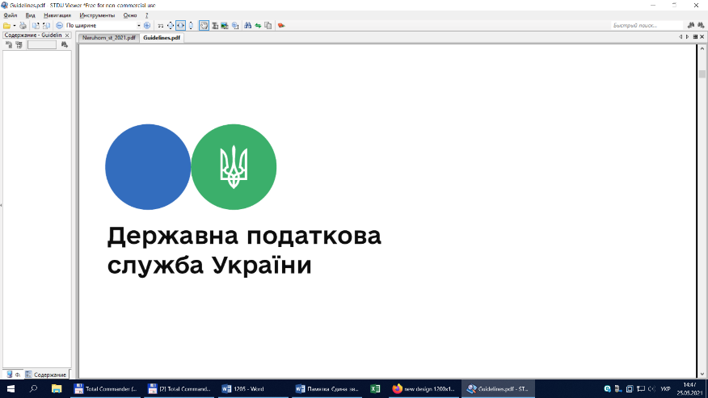

Державна податкова

служба України

Головне управління ДПС у

Дніпропетровській області

**Електронний кабінет: реалізація прав та обов’язків платників**

***липень 2022 року***



Відділ комунікацій з громадськістю управління інформаційної взаємодії Головного управління ДПС у Дніпропетровській області (території обслуговування: Амур-Нижньодніпровський, Індустріальний та Самарський райони м. Дніпра) повідомляє, що Електронний кабінет забезпечує можливість реалізації платниками податків прав та обов’язків, визначених Податковим кодексом України (далі – ПКУ) та іншими законами, контроль за дотриманням яких покладено на контролюючі органи, та нормативно-правовими актами, прийнятими на підставі та на виконання ПКУ та інших законів, контроль за дотриманням яких покладено на контролюючі органи, в тому числі, шляхом:

► перегляду інформації про платника податків, що збирається, використовується та формується контролюючими органами у зв’язку з обліком платників податків та адмініструванням податків, зборів, митних платежів, єдиного внеску, здійсненням податкового контролю, у тому числі дані оперативного обліку податків, зборів, єдиного внеску (у тому числі дані інтегрованих карток платників податків), дані системи електронного адміністрування податку на додану вартість, дані системи електронного адміністрування реалізації пального та спирту етилового, а також одержання такої інформації у вигляді документа, який формується автоматизовано шляхом вивантаження відповідної інформації з електронного кабінету із накладенням кваліфікованого електронного підпису посадової особи контролюючого органу та кваліфікованої електронної печатки контролюючого органу із застосуванням засобів кваліфікованого електронного підпису чи печатки, які мають вбудовані апаратно-програмні засоби, що забезпечують захист записаних на них даних від несанкціонованого доступу, від безпосереднього ознайомлення із значенням параметрів особистих ключів та їх копіювання;

► подання платником податків повідомлення про використання та про відмову від використання єдиного рахунку;

► визначення напряму використання суми помилково та/або надміру сплачених грошових зобов’язань і пені відповідно до статті 35 прим.1 ПКУ;

► перегляду інформації по єдиному рахунку, у тому числі з Реєстру платежів з єдиного рахунку в розрізі окремого платника податків;

► проведення звірки розрахунків платників податків з державним та місцевими бюджетами, а також одержання документа, що підтверджує стан розрахунків, який формується автоматизовано шляхом вивантаження відповідної інформації з електронного кабінету із накладенням кваліфікованого електронного підпису посадової особи контролюючого органу та кваліфікованої електронної печатки контролюючого органу із застосуванням засобів кваліфікованого електронного підпису чи печатки, які мають вбудовані апаратно-програмні засоби, що забезпечують захист записаних на них даних від несанкціонованого доступу, від безпосереднього ознайомлення із значенням параметрів особистих ключів та їх копіювання;

► управління сумами помилково та/або надміру сплачених грошових зобов’язань та пені відповідно до положень ПКУ, в тому числі шляхом подачі заяви про повернення помилково та/або надміру сплачених грошових зобов’язань та/або пені;

► автоматизованого визначення обов’язкових для заповнення та подання форм податкової звітності та рахунків для сплати податків і зборів конкретного платника податків;

► заповнення, перевірки та подання податкових декларацій, звітності до контролюючого органу;

► реєстрації, коригування податкових накладних/розрахунків в Єдиному реєстрі податкових накладних та акцизних накладних в Єдиному реєстрі акцизних накладних;

► перегляду інформації про податкові накладні/розрахунки коригування, реєстрація яких в Єдиному реєстрі податкових накладних зупинена;

► доступу платників податків до системи електронного адміністрування податку на додану вартість у розрізі поточних значень всіх доданків та від’ємників, передбачених пунктом 200прим.1.3 статті 200 прим.1 ПКУ, в режимі перегляду у реальному часі та доступу до даних Єдиного реєстру податкових накладних, включаючи можливість формування, перевірки та підтвердження податкових накладних, складених платником податку чи його контрагентами за вчиненими між ними правочинами, для цілей формування податкового кредиту платником податків, перевірки та визначення дати і часу реєстрації таких накладних та/або розрахунків коригування, а також перегляд інформації про незареєстровані податкові накладні та/або розрахунки коригування до них, подані на реєстрацію платником податків, із зазначенням причини відмови у їх реєстрації;

► отримання платниками податків копій наказів про проведення перевірок, повідомлень про проведення перевірок, актів (довідок) перевірок, відповідних запитів та інших документів, складених у зв’язку з проведенням та за результатами перевірок і звірок, передбачених ПКУ, а також у зв’язку з розглядом заперечень платників податків до результатів перевірок та/або пояснень платника податків;

► забезпечення можливості адміністративного оскарження рішень контролюючих органів, у тому числі подання заперечень на акт або довідку, якими оформлені результати перевірки, подання скарги на податкове повідомлення-рішення або інше рішення, дію або бездіяльність контролюючого органу чи посадової особи контролюючого органу, у тому числі рішення про коригування митної вартості, рішення щодо класифікації товарів для митних цілей, про визначення країни походження, рішення щодо підстав для надання податкових пільг тощо;

► інформування про статус контрагентів за публічно доступними даними інформаційних ресурсів центрального органу виконавчої влади, що забезпечує формування та реалізує державну фінансову політику, інших реєстрів та баз даних, які ведуться згідно з ПКУ, включаючи надання інформації про контрагентів платника податків, щодо яких прийнято рішення про ліквідацію юридичної особи, про анулювання реєстрації платника податку на додану вартість або яких притягнуто до відповідальності за порушення законів з питань оподаткування (виключно після остаточного узгодження санкцій та зобов’язань);

► взяття на облік, внесення змін до облікових відомостей (включаючи, але не обмежуючись, внесення або зміну інформації про осіб, які мають право підписувати податкову звітність, та кваліфікованих сертифікатів відкритих ключів кваліфікованих електронних підписів та/або печаток (за наявності), зняття з обліку (у тому числі взяття на облік, внесення змін до облікових відомостей та зняття з обліку осіб, які здійснюють операції з товарами у порядку, визначеному Митним кодексом України), переходу на спеціальні режими оподаткування та інших реєстраційних дій;

► подання звернень та інших документів для отримання ліцензій, дозволів на поміщення товарів у митні режими, дозволів на провадження митної брокерської діяльності, відкриття та експлуатацію магазинів безмитної торгівлі, митного складу, вільної митної зони комерційного та сервісного типу, складу тимчасового зберігання, вантажного митного комплексу, а також звернень та інших документів з приводу винесення попередніх рішень у порядку та на умовах, передбачених Митним кодексом України;

► подання звернень та інших документів з метою реєстрації об’єкта інтелектуальної власності у митному реєстрі об’єктів права інтелектуальної власності, отримання повідомлень від митниць про призупинення митного оформлення на підставі даних митного реєстру об’єктів інтелектуальної власності та подальшого листування з правовласником з приводу призупинення такого митного оформлення;

► подання заяв та інших документів з метою отримання документів, що підтверджують країну походження, які видаються митницями (зокрема сертифікатів EUR.1);

► реєстрації контролюючим органом реєстраторів розрахункових операцій та/або програмних реєстраторів розрахункових операцій у разі, якщо така реєстрація передбачена законодавством, подання звітності, пов’язаної із застосуванням реєстратора розрахункових операцій, книг обліку розрахункових операцій та розрахункових книжок, подання електронних копій розрахункових документів і фіскальних звітних чеків, подання інформації про обсяг розрахункових операцій, виконаних у готівковій та/або у безготівковій формі, або про обсяг операцій з торгівлі валютними цінностями в готівковій формі тощо;

► подання повідомлення про технічну та/або методологічну помилку, що виявлена в роботі електронного кабінету;

► отримання будь-якого документа, що стосується такого платника податків та має бути виданий йому контролюючим органом згідно із законодавством України, або інформації з баз даних про такого платника податків шляхом вивантаження відповідної інформації з електронного кабінету із накладенням кваліфікованого електронного підпису посадової особи контролюючого органу та кваліфікованої електронної печатки контролюючого органу із застосуванням засобів кваліфікованого електронного підпису чи печатки, які мають вбудовані апаратно-програмні засоби, що забезпечують захист записаних на них даних від несанкціонованого доступу, від безпосереднього ознайомлення із значенням параметрів особистих ключів та їх копіювання, з дотриманням вимог законів України «Про електронні документи та електронний документообіг» та «Про електронні довірчі послуги»;

► забезпечення взаємодії платників податків з контролюючими органами з інших питань, передбачених ПКУ, яка може бути реалізована в електронній формі засобами електронного зв’язку;

► подання звернення на отримання індивідуальної податкової консультації в електронній формі. У разі необхідності платники податків можуть прикріпити до звернення копії необхідних документів;

► визначення, зміни уповноважених осіб платника податків, які мають право користуватися Електронним кабінетом, зокрема щодо підписання, подання, отримання ними документів та інформації через електронний кабінет та визначення їхніх повноважень;

► отримання платником податків податкової інформації про інших платників податків за попередньо наданою згодою таких осіб, а також одержання такої інформації у вигляді документа за формою, встановленою центральним органом виконавчої влади, що забезпечує формування та реалізує фінансову політику, в електронному вигляді з накладенням печатки контролюючого органу.

Платник податків через Електронний кабінет може надати контролюючому органу згоду на розкриття іншому платнику податків податкової інформації про нього у самостійно визначеному обсязі.

Норми встановлені п. 42 прим.1.2 ст. 42 прим.1 ПКУ.

**2**

**7**



**4**

**5**



**6**

**3**